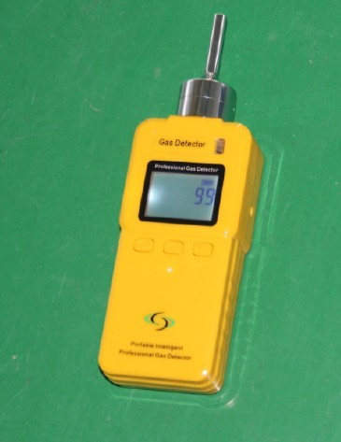
一、产品描述
气体检测仪，是一款连续检测挥发性VOC气体浓度的本质安全型设备，仪器采用进口世界著名传感器厂商的传感器和微控制器技术，响应速度快，测量精度高，稳定性和重复性好，整机性能居国内领先水平，各项参数用户可自定义设置，操作简单。内部采用大容量镍氢可充电池，超长待机；贴片化封装，可靠美观；数字LCD背光液晶屏幕显示，清晰直观；具有二级声光报警功能，对预设报警浓度能够及时、准确、直观的报警提示；仪器外观采用特殊高强度ABS工程塑料，时尚外形设计，美观、手感好、耐用。
综上所述，这款气体检测仪采用PID光离子传感器，PID由紫外灯光源和离子室等主要部分构成，在离子室有正负电极，形成电场，待测气体在紫外灯的照射下，离子化，生成正负离子，在电极间形成电流，经放大输出信号。PID具有灵敏度高，无中毒问题，安全可靠等优点，能检测400多种挥发性有机气体。
二、技术参数：
检测气体： | 挥发性VOC气体 （PID光离子传感器，市场上性能最先进的传感器，使用寿命3年）
出来范围： | 0-10ppm、50ppm、1000ppm、2000ppm、6000ppm可选
分 辨 率： | 0.01ppm（0-50ppm）；0.1ppm（0-1000ppm）；1ppm（1000ppm以上）
检测精度： | ≤±1%（实际浓度，更高精度视具体传感器而定）
重 复 性： | ≤±1% | 响应时间： | ≤10秒（T90）
线性误差： | ≤±1% | 恢复时间： | ≤10秒
检测原理： | PID原理 | 零点漂移： | ≤±1%（F.S/年）
显示方式： | LCD 液晶背光显示 | 报警方式： | 声光二级报警，≤80分贝
检测方式： | 泵吸式，自动抽气实时检测，测量结果更准确快速
数据恢复： | 一键恢复出厂默认设置，方便快捷，不用担心误操作
自动诊断： | 系统检查：电池电量，显示，传感器，硬件故障
防护等级： | IP65 | 工作温度： | -30℃～+70℃
防爆等级： | Exia II CT6 （本安型） | 工作湿度： | ≤95%RH无冷凝
尺 寸： | 134×61×32mm（L×W×H） | 工作压力： | ≤100Kpa
重 量： | 300g | 工作电源： | 2800mA 可充电锂电池
相关配件： | 包装盒、说明书、充电器、专用皮套（选配）

常州无有实验仪器有限公司
地址：常州市金坛区儒林镇沿河西路16号
电 话：15306140268 15195068996
传 真：0519－80199588
E-mail：wuyoushiyanyiqi@163.com
联系QQ：535508540
联系人：姚经理

